**СОЛНЕЧНЫЙ ВЕСТНИК**

***Выпуск № 3, МАРТ 2019 г.***

***______________________________________________________________________________________________________________***

**ПРАЗДНИКИ КАЛЕНДАРЯ**

**8 Марта — история возникновения праздника**

В современных постсоветских странах принято отмечать **праздник 8 Марта**, День женской солидарности, Международный женский день, день весны и красоты. В календаре ежегодно этот день отмечен красным цветом, и каждый уважающий себя мужчина спешит утром на цветочный рынок, дабы купить букеты любимой женщине, маме, сестре, коллегам и подругам. И здесь не важна стоимость и величина букета, главное – это внимание, признание мужчинами женской сущности.

Так что это за праздник **8 Марта**? Как давно принято его отмечать? Действительно ли он международный?

Попробуем совершить экскурс в **историю возникновения этого праздника**.

**1857 год, 8 марта, Нью-Йорк**, забастовка работниц легкой промышленности, названная **«маршем пустых кастрюль»**. Женщины вышли на улицу из-за низкооплачиваемых и тяжелых условий труда. В то время женщины имели 16 часовой рабочий день, при этом получали мизерную оплату за свой труд. Этот митинг принес плоды, рабочий день сократили до 10 часов.

**1908 год, 8 марта, всё тот же Нью-Йорк**, митинг за равноправие между мужчинами и женщинами, требования по сокращению рабочего дня для женщин, уравнивания условий оплаты труда у женщин и мужчин, и предоставления избирательного права женщинам.

**1910 год, 27 августа, Копенгаген**, Вторая Международная социалистическая женская конференция, коммунистка Клара Цеткин выдвигает предложение об учреждении **международного женского дня**, во время которого женщины смогли бы проводить митинги, привлекая внимание общественности к своим проблемам. [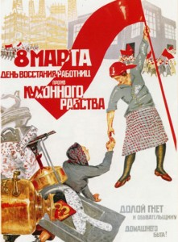](http://vseprazdnichki.ru/8-marta-istoriya-vozniknoveniya-prazdnika/vosmoe1a)Первый раз, когда одновременно отмечали **Женский день 8 марта** в 6 странах мира, выпал на 1914 год, страны-участники: Россия, Австрия, Германия, Дания, Нидерланды, Швейцария. В царской России **день 8 марта** имел политическую окраску, ведь в 1917 году в этот день в Петрограде было принято решение арестовать царя и всю его семью, тем самым свергнув монархию и придя к двоевластию Временного правительства и Петроградского совета рабочих, крестьянских и красноармейских депутатов.**[](http://vseprazdnichki.ru/8-marta-istoriya-vozniknoveniya-prazdnika/02-03-12-otkritka)** **[](http://vseprazdnichki.ru/8-marta-istoriya-vozniknoveniya-prazdnika/02-03-12-otkritka)С 1966 года в СССР день 8 марта** утратил свой политический подтекст и, по указу правительства, было принято решение сделать его нерабочим днем, «днем всех женщин».

**С 1975 года ООН** провозгласила **8 марта Международным женским днем,** с тех пор все мероприятия по вопросам борьбы в защиту прав женщин приурочены к этой дате. **Официально признан праздник 8 марта в странах мира**: Армения, Афганистан, Азербайджан, Беларусь, Вьетнам, Буркина-Фасо, Гвинея-Бисау, Замбия, Грузия, Камбоджа, Кыргызстан, Китай, Куба, Коста-Рика, Кирибати, Лаос, Монголия, Мадагаскар, Молдова, Непал, Россия, Казахстан, Туркменистан, Таджикистан, Сербия, Узбекистан, Уганда, Украина, Черногория,  Хорватия, Эритрея.

**Интересные факты о празднике 8 марта:**

- Примечательно, что до введения григорианского календаря в России, по старому стилю **праздник женской солидарности** выпадал на [23 февраля](http://vseprazdnichki.ru/23-fevralya-istoriya-vozniknoveniya-prazdnika), известного сейчас как «мужской день».

- Свержение Николая II с престола и социалистическая революция 1917 года началась с протестов женщин против войны **в женский день** (23 февраля тогда еще).

- Еще в древнем Риме существовал день женской солидарности, когда рабыни получали выходной и хозяйки в этот день разрешали им не работать, а жены получали в этот день подарки от своих мужей.

Во многих странах **Международный женский день** **8 Марта** имеет статус государственного праздника. Этот день объявляется выходным.

Близких и знакомых женщин поздравляют именно 8 Марта, а коллег женского пола или работников госучреждений (учителей, воспитателей) принято поздравлять накануне, изредка — на следующий рабочий день после праздника.

19 Марта День моряка подводника!19 марта в России отмечается День моряка-подводника. В преддверии праздника мы предлагаем рассказать детям об этой героической профессии. Именно в этот день, 19 марта (по старому стилю - 6 марта), 1906 года император Николай II издал указ о включении в классификацию судов военного флота Российской империи нового класса боевых кораблей — подводных лодок. Кстати, первый действующий образец подводной лодки был создан еще в 1620 году для короля Англии Якова I. Эта подводная лодка была вёсельной и испытывалась в реке Темзе (Лондон). В России первую подлодку пытался построить крестьянин-самоучка Ефим Никонов во время правления Петра I. В Санкт-Петербурге даже прошли успешные испытания «потаённого огненного судна большого корпуса». Однако после смерти императора этот проект был заброшен.



**22 Апреля Международный День Земли** праздник чистой Воды, Земли и Воздуха. День напоминания о страшных экологических катастрофах, день, когда каждый человек может задуматься над тем, что он может сделать в решении экологических проблем, поборов равнодушие в себе. История этого праздника связана с именем жителя американского континента Джона Мортона. В конце 19 века Дж. Стерлинг Мортон переехал на территорию пустынной прерии штата Небраска, одинокие деревья которой усиленно вырубались на строительство домов и на дрова. Мортон предложил устроить день, посвященный озеленению, и учредить призы для тех, кто высадит большее количество деревьев. Этот день назвали Днем дерева. В течение первого Дня Дерева жители штата высадили около 1 млн. деревьев. В 1882 году штат Небраска объявил День Дерева официальным праздником. Он отмечался в день рождения Мортона - 22 апреля. В 1970 году свыше 20 млн. человек в разных странах мира приняли участие в акции, которая получила название День Земли. В 1990 году праздник стал международным, в акции участвовали уже 200 млн. человек из 141 страны. В России День Земли отмечается с 1992 года. С начала 90-х годов основное внимание в ходе празднования Дня Земли уделяется национальным паркам. Помимо природоохранных акций проводится сбор средств в поддержку особо охраняемых природных территорий.

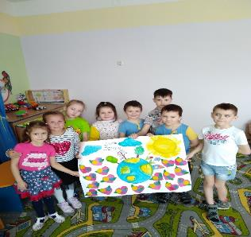

## 22 Апреля День весеннего равноденствия

День весеннего равноденствия – это не только уникальное явление природы и начало астрологической весны, но и языческий праздник, имя которому - Комоедица. Комоедица появилась еще во времена волхвов, и отмечали ее вплоть до XVI века. Праздник символизировал полную победу весны над зимними стужами. Ярило-Солнце вступало в свои права: начинался новый годовой цикл. Поэтому в древности на День весеннего равноденствия и у славян, и многих других народов выпадал Новый год. Впрочем, и сейчас смена года (не календарного) приходится на день весеннего равноденствия в таких странах, как Таджикистан, Казахстан, Узбекистан, Кыргызстан, Иран и Афганистан.

## Когда наступает День весеннего равноденствия?

Дата дня весеннего равноденствия уникальна. Дело в том, что промежутки между двумя весенними или двумя осенними равноденствиями называются «тропическим годом». В каждом тропическом годе – около 365 суток. Из-за того, что количество суток может быть немного больше или меньше (например, в високосном году), день, когда должно наступить весеннее равноденствие, каждый год приходится высчитывать заново.

## Магическое значение дня весеннего равноденствия

Еще со времен язычества дню весеннего равноденствия приписывали магические свойства. Это единственное время в году, когда зима встречается с весной, а день равен по продолжительности ночи. По поверьям, в этот день на Землю спускается сам Бог-Солнце, для того чтобы [ПРОВЕРИТЬ[http://cdncache-a.akamaihd.net/items/it/img/arrow-10x10.png](http://pozdrav.a-angel.ru/prazdniki/den-vesennego-ravnodenstviya.html)](http://pozdrav.a-angel.ru/prazdniki/den-vesennego-ravnodenstviya.html), как идут дела у его земных сыновей и дочерей и помочь им осуществить все их благие начинания.

### Значение дня весеннего равноденствия

В северном полушарии весеннее равноденствие знаменует начало весны, и с давних пор отмечается как время возрождения. Это день баланса дня и ночи, света и тьмы. Во многих культурах и религиях к дню весеннего равноденствия приурочены фестивали и праздники, такие, например, как Пасха или Новруз.

День весеннего равноденствия - это хорошее время, чтобы определить, каких целей вы хотите достичь, какие мечты желаете воплотить в реальность в течение года.

Это время года, когда наступает весеннее обновление, после окончания зимы появляются цветы, деревья и кустарники покрываются новыми листьями. В воздухе витает любовь, любовь к другим или себе, она призывает следовать ей путем сердца. В день весеннего равноденствия можно провести любовный ритуал, который поможет вам привлечь, восстановить, возродить или начать любовь и отношения. В конце концов, это Весна, и в воздухе витает любовь.

***Сороки (Жаворонки) - праздник 22 Марта 2019. Описание праздника "Сороки (Жаворонки)"***

Праздник жаворонков отмечается в России с незапамятных времен, хотя в настоящее время о существовании праздника забыли. По поверьям в этот день зима и весна меняются местами, а с юга прилетает сорок разных птиц, первой из которых является жаворонок. На жаворонки 22 марта традиционно пекли сдобные булочки в виде маленьких птичек с раскрытыми крылышками, имитируя полет жаворонка, в качестве глазок использовали изюм. Сдобных птичек раздавали детям, те бежали по улицам с звонким смехом закликать весну. В одну из птичек запекали монету, и раздавали всем членам семьи, кто вытаскивал себе булочку с монеткой, тот первым бросал горсть зерна при посеве урожая весной.

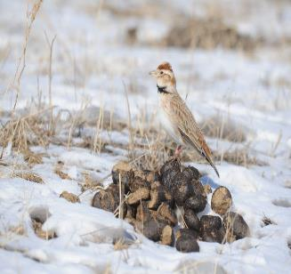

******************************************************************************************

"Литературная страничка"

**Письмо маме**

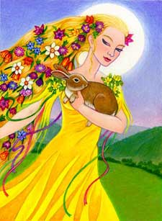Ты человек, который поддержит в любую минут.  
Ты можешь успокоить и поднять настроение  
Даже за те тысячи километров от меня.  
Ты всегда будешь на моей стороне, в любой ситуации.   
  
Ты помогаешь мне быть сильным,  
И всегда стремиться к своей мечте.  
И даже когда я не прав, ты говоришь,  
Что не права ты, так было всегда…  
  
И вот сейчас я от тебя далеко,  
Но ты не унываешь, живешь с мыслью о том,  
Что мы скоро увидимся. Очень скоро.  
Ты звонишь мне каждый день…  
  
И каждый день один и тот же вопрос,  
«Что нового?»… А что может быть нового,  
Ведь за ночь ничего не случилось,  
Но я все равно найду какую-нибудь новость.  
  
Ты иногда звонишь, когда я очень занят,  
Но я все равно отвечаю тебе.  
Хотя наш разговор и длиться всего минуту.  
Но тебе и этого достаточно.  
  
Я знаю, что говорю тебе это редко,  
Но ты знаешь это и без моих слов.  
Мне жаль, что я не могу сказать их тебе с глазу на глаз,  
Но знай, **Я ЛЮБЛЮ ТЕБЯ, МАМА!!!**

Игралочка

**Сюжетно-ролевые игры.**

Дошкольное детство – самый важный период становления личности. В эти годы ребенок приобретает первоначальные знания об окружающей жизни, у него начинает формироваться определенное отношение к людям, к труду, вырабатываются навыки и привычки правильного поведения, складывается характер. Основной вид деятельности детей дошкольного возраста – игра, в ней развиваются духовные и физические силы ребенка, его внимание, память, воображение, дисциплинированность, ловкость. Кроме того, игра – это своеобразный, свойственный дошкольному возрасту способ усвоения общественного опыта. В игре формируются и развиваются все стороны личности ребенка, происходят значительные изменения в его психике, которые подготавливают переход к новой, более высокой стадии развития.

Психологи считают игру ведущей деятельностью дошкольника. Для детей игра, которую принято называть «спутником детства», составляет основное содержание жизни, выступает ведущей формой деятельности тесно переплетенной с трудом и учением. В игру вовлекаются все стороны личности: ребенок двигается, говорит, воспринимает, думает; в процессе игры активно работают все его психические процессы: мышление, воображение, память, усиливаются эмоциональный и волевые проявления.

Особое место в деятельности дошкольника занимают игры, которые создаются самими детьми, это творческие или сюжетно-ролевые игры. В них дети производят в ролях все то, что они видят вокруг себя в жизни и деятельности взрослых. В игре ребенок начинает чувствовать себя членом коллектива, он может справедливо оценивать действия и поступки своих товарищей и свои собственные.

**Основными особенностями сюжетно – ролевой игры являются:**

1. **Соблюдение правил.**

Осваивая в игре правила ролевого поведения, ребенок осваивает и моральные нормы, заключенные в роли. Ребенок осваивает мотивы и цели деятельности взрослых, их отношение к своему труду, к событиям и явлениям общественной жизни; в игре формируется положительное отношение к образу людей, к поступкам, нормам и правилам поведения в обществе.

1. Социальный мотив игр.

Игра – это возможность для ребенка оказаться в мире взрослых, самому разобраться в системе взрослых отношений.

1. В сюжетно – ролевой игре идет эмоциональное развитие. Игра ребенка очень богата эмоциями, часто такими, которые в жизни ему еще не доступны.

Выдающийся русский психолог Л. С. Выготский отмечая, что хотя ребенок создает в ходе ролевой игры воображаемые ситуации, чувства, которые он при этом испытывает, самые настоящие. Сюжетно – ролевая игра – школа чувств, в ней формируется эмоциональный мир малыша.

В ходе сюжетно-ролевой игры происходит развитие интеллекта дошкольника.

1. В сюжетно-ролевой игре развитие развивается воображение и творчество дошкольника.

Для осуществления замысла в сюжетно-ролевой игре ребенку необходимы игрушки и разные предметы, которые помогают ему действовать в соответствии с взятой на себя ролью. Если под рукой нужных игрушек нет, то дети заменяют один предмет другим, наделяя его воображаемыми признаками. Эта способность видеть в предмете несуществующие качества составляет одну из характерных особенностей детства. Чем дети старше и более развиты, тем требовательнее они относятся к предметам игры, тем больше сходства ищут с действительностью.

1. Развитие речи в игре.

В создании образа особенно велика роль слова. Слово помогает ребенку выявить свои мысли и чувства, понять переживания партнеров, согласовать с ними свои действия. Развитие целенаправленности, способность комбинирования связано с развитием речи, со все возрастающей способностью вовлекать в слава свои замыслы.

Л. С. Выготский доказывая, что развитие детского воображения непосредственно связано с усвоением речи. Задержанные в своем речевом развитии дети оказываются отсталыми и в развитии воображения. Между речью и игрой существует двухсторонняя связь: речь развивается и активизируется в игре, а сама игра развивается под влиянием развития речи.

************************************************************************************

***ПОДАРОК ДЛЯ МАМОЧКИ***

|  |  |  |  |  |
| --- | --- | --- | --- | --- |
| [Описание: http://mdou72.edu.yar.ru/data/images/453_w128_h128.jpg](http://mdou72.edu.yar.ru/data/images/453_w800_h600.jpg)  Чтобы сделать цветы, скатай пластилиновые шарики и сплюсни их | [Описание: http://mdou72.edu.yar.ru/data/images/452_w128_h128.jpg](http://mdou72.edu.yar.ru/data/images/452_w800_h600.jpg)              Заготовки лепестков прилепи на компкт-диск | [Описание: http://mdou72.edu.yar.ru/data/images/451_w128_h128.jpg](http://mdou72.edu.yar.ru/data/images/451_w800_h600.jpg)  Серединку цветка укрась пластилином другого цвета | [Описание: http://mdou72.edu.yar.ru/data/images/450_w128_h128.jpg](http://mdou72.edu.yar.ru/data/images/450_w800_h600.jpg)  Между цветами прилепи к диску листья и спиральные побеги нежно-зеленого цвета. | [Описание: http://mdou72.edu.yar.ru/data/images/449_w128_h128.jpg](http://mdou72.edu.yar.ru/data/images/449_w800_h600.jpg)  Старайся, чтобы все цветы были разными. Зубочисткой проколи точки и сделай прожилки. |
| [Описание: http://mdou72.edu.yar.ru/data/images/448_w128_h128.jpg](http://mdou72.edu.yar.ru/data/images/448_w800_h600.jpg)  Чтобы лепестки были одинаковыми, скатай пластилиновую колбаску и разрежь ее на несколько равных частей. | [Описание: http://mdou72.edu.yar.ru/data/images/447_w128_h128.jpg](http://mdou72.edu.yar.ru/data/images/447_w800_h600.jpg)  Для розы заверни спиралью сплюснутую полоску красного пластилина. | [Описание: http://mdou72.edu.yar.ru/data/images/446_w128_h128.jpg](http://mdou72.edu.yar.ru/data/images/446_w800_h600.jpg)  Укрась цветок тонкими желтыми спиральками. | [Описание: http://mdou72.edu.yar.ru/data/images/445_w128_h128.jpg](http://mdou72.edu.yar.ru/data/images/445_w800_h600.jpg)  Пространство между цветами и крупными листьями заполни небольшими шариками пластилина. | [Описание: http://mdou72.edu.yar.ru/data/images/444_w128_h128.jpg](http://mdou72.edu.yar.ru/data/images/444_w800_h600.jpg)  Готовое солнышко: |



***БЕЗОПАСНОСТЬ ПРЕВЫШЕ ВСЕГО***

**Меры безопасности при сходе снега и падении сосулек с крыш зданий**

В зимнее и весеннее время на крышах зданий может скапливаться большое количество снега, а также могут образовываться сосульки, которые достигают значительных размеров. Во время оттепели, либо из-за других инициирующих причин происходит сход снега с крыш зданий и падения сосулек. Находясь в опасной зоне человек, может получить от падающего снега и сосулек очень тяжелые и опасные травмы и даже погибнуть.

**Чтобы не оказаться в подобной ситуации следует:**

·        не приближаться к крышам зданий, с которых возможен сход снега, и не позволять находиться в таких местах детям;

·         при наличии ограждения, предупреждающих аншлагов (табличек) опасного места, не пытайтесь проходить за ограждение, обойдите опасное место другим путем;

·        при обнаружении скоплений снега, образовавшихся сосулек на крыше здания обратитесь с заявлением в обслуживающую организацию, орган местного самоуправления о необходимости уборки снега и льда (сосулек) с крыши;

·        после падения снега, льда (сосулек) с края крыши, снег и лед могут сходить и с остальных частей крыши поэтому, если на тротуаре видны следы ранее упавшего снега, или ледяные осколки, то это указывает на опасность данного места.

**Будьте внимательны и осторожны, находясь вблизи зданий.**

## Правила передвижения по льду

1. При переходе по льду необходимо пользоваться оборудованными ледовыми переправами или проложенными тропами, а при их отсутствии, прежде чем двигаться по льду, следует наметить маршрут и убедится в прочности льда с помощью палки. Если лед непрочен, необходимо прекратить движение и возвращаться по своим следам, делая первые шаги без отрыва ног от поверхности льда.

Категорически запрещается проверять прочность льда ударами ноги.

2. Во время движения по льду следует обращать внимание на его поверхность, обходить опасные места и участки, покрытые толстым слоем снега. Особую осторожность необходимо проявлять в местах, где быстрое течение, родники, выступают на поверхность кусты, трава, впадают в водоем ручьи и вливаются теплые сточные воды промышленных предприятий, ведется заготовка льда.

Безопасным для перехода пешехода является лед с зеленоватым оттенком и толщиной не менее 7 сантиметров.

3. При переходе по льду необходимо следовать друг за другом на расстоянии 5-6 метров и быть готовыми оказать немедленную помощь идущему впереди.

Перевозка малогабаритных, но тяжелых грузов производится на санях или других приспособлениях с возможно большей площадью опоры на поверхность льда.

4. Пользоваться площадками для катания на коньках на водоемах разрешается только после тщательной проверки прочности льда. Толщина льда должна быть не менее 12 см, а при массовом катании – не менее 25 см.

5. При переходе водоема по льду на лыжах рекомендуется пользоваться проложенной лыжней, а при ее отсутствии, прежде чем двигаться по целине, следует отстегнуть крепления лыж и снять петли лыжных палок с кистей рук. Если имеются рюкзак или ранец, необходимо их взять на одно плечо.

Расстояние между лыжниками должно быть 5-6 метров. Во время движения по льду лыжник идущий первым, ударами палок проверяет прочность льда и следит за его характером.

6. Во время рыбной ловли запрещается пробивать много лунок на ограниченной площади, прыгать и бегать по льду, собираться большими группами.

## Безопасность на замерзших водоемах:

# Помните:

Наиболее прочен чистый, прозрачный лед. Мутный лед ненадежен.

На участках, запорошенных снегом, лед тонкий и некрепкий.

В местах, где в водоем впадают ручьи, речки, обычно образуется наиболее тонкий лед.

Для одиночных пешеходов лед считается прочным при толщине не менее 7 см, а для группы людей – 12 см.

Не рекомендуется передвигаться по льду при плохой видимости – в туман, метель, сильный снегопад.

**Если Вы провалились под лед:**

Не паникуйте, не делайте резких движений, стабилизируйте дыхание.

Раскиньте руками в стороны и постарайтесь зацепиться за кромку льда, придав телу горизонтальное положение по направлению течения.

Попытайтесь осторожно налечь грудью на край льда и забросить одну, а потом и другую ногу на лед.

Если лед выдержал, перекатываясь, медленно ползите к берегу.

Ползите в ту сторону откуда пришли, ведь лед уже проверен на прочность.

Если нужна Ваша помощь:

Вооружитесь любой длинной палкой, доскою, шестом или веревкою. Можно связать воедино шарфы, ремни или одежду. Следует ползком, широко расставляя при этом руки и ноги и толкая перед собой спасательные средства, осторожно двигаться по направлению к полынье.

Остановитесь от находящегося в полынье человека в нескольких метрах, бросьте ему веревку, край одежды, подайте палку или шест.

Осторожно вытащите пострадавшего на лед и вместе ползком выбирайтесь из опасной зоны.

Ползите в сторону от куда пришли.

Доставьте пострадавшего в теплое место. Окажите ему помощь: Снимите с него мокрую одежду, энергично разотрите тело (до покраснения кожи) смоченной в спирте или водке суконкой или руками, напоите пострадавшего горячим чаем. Ни в коем случае не давайте пострадавшему алкоголь – это может привести к летальному исходу.

**МЕРЫ БЕЗОПАСНОСТИ ПРИ ПОЛЬЗОВАНИИ ЛЕДОВЫМИ ПЕРЕПРАВАМИ**

— Режим работы ледовых переправ определяется эксплуатирующими организациями и согласовывается с органами исполнительной власти субъекта Российской Федерации, органами местного самоуправления, органами внутренних дел, ГИМС ГУ МЧС России по субъекту Российской Федерации и другими организациями, исходя из предназначения и статуса переправы.

— Ледовые переправы должны иметь пропускную способность, обеспечивающую для них интенсивность движения согласно расчетным нагрузкам, иметь безопасные условия для транспортных средств и пешеходов.

— Порядок движения транспорта и нормы перевозки грузов и пассажиров устанавливаются администрацией с учетом ледового прогноза и таблицы максимальной нагрузки на лед, составленной органом по гидрометеорологии и мониторингу окружающей среды.

********************************************************************************************

***Уважаемые родители!***

***Будьте бдительны и крайне осторожны! Не рискуйте своей жизнью и своих детей!!!***

*\*\*\*\*\*\*\*\*\*\*\*\*\*\*\*\*\*\*\*\*\*\*\*\*\*\*\*\*\*\*\*\*\*\*\*\*\*\*\*\*\*\*\*\*\*\*\*\*\*\*\*\*\*\*\*\*\*\*\*\*\*\*\*\*\*\*\*\*\*\*\*\*\*\*\*\*\*\*\*\*\*\*\*\*\*\*\*\*\*\**



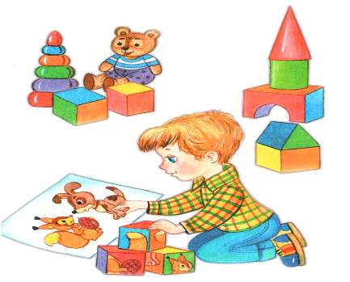

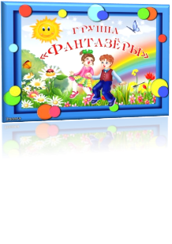

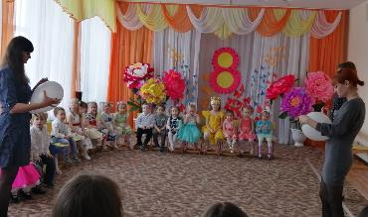

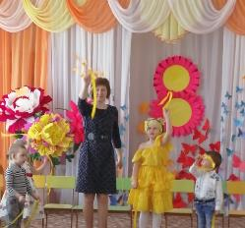 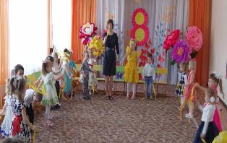

Весна несет нам всем привет,

Конфеты и цветов букет,

Ведь праздник девочек настал  
 И сразу мир прекрасней стал.

СВЕТЛЯЧКИ

**8** **Марта** – первый весенний праздник. Это праздник **женской** красоты и очарования, весеннего вдохновения и светлой радости, добрых слов и пожеланий. Отмечать **8** **Марта** **в** **нашей группе** является доброй традицией, ведь это замечательная возможность ещё раз признаться в любви самому близкому и родному человеку – своей мамочке. День был по- настоящему праздничным, светило солнышко, ребята читали стихи, пели, танцевали для мам и бабушек. В завершении праздника подарили подарки, сделанные своими руками

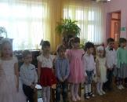 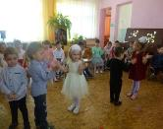 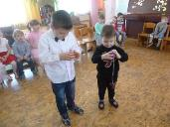 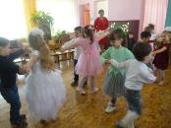

22 марта  **день** рождения **Земли**! Люди всех стран отмечают этот праздник. В этот **день** все, кто любит и ценит природу, выходят на улицы городов и поселков, берега рек, в парки и скверы. Сажают новые деревья, очищают озера и реки, убирают мусор, спасают попавших в беду животных и птиц.  Наши ребята не остались в стороне, в этот день смотрели фильмы о жизни на земле, рассматривали энциклопедии, самым интересным было для ребят изготовление подарка.

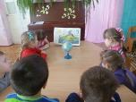 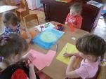 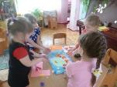

С 25 по 29 марта в нашей группе прошла тематическая неделя, посвященная детской книги. 1 день назывался «Эй, спешите вы сюда! Неделя книги в гости к вам пришла!», наши ребята разговаривали о книгах. 2 день был днём сказок - «Сказка в гости к нам пришла». 3 день прошел под девизом – «Поиграем, угадаем», ребята провели час общения, они придумывали свои загадки по сказкам и отгадывали их. В четверг прошла викторина-юморина «Угадай героя сказки». А в пятницу ребята занялись изготовлением закладок для книг.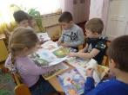  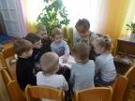 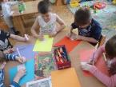 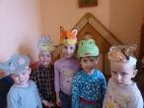

**А еще у нас ОГОРОД !!!!!!!!!**

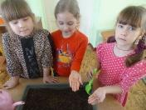  

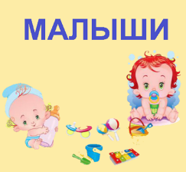

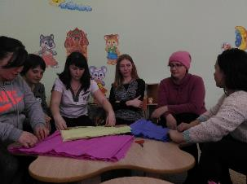В начале марта в группе «Малыши» было проведено родительское собрание на тему «Воспитание самостоятельности у детей».

Был проведен блиц-опрос: «Знаете ли вы своего ребенка?».

Родители делились опытом, как они в своих семьях воспитывают у детей самостоятельность.

Рассказали какие приемы используют: с помощью игровых персонажей (куклы, мишки, петрушки, потешек, сказок, игр; больше опираются на поощрение и похвалу).

В заключении собрания Симонова Е.А. организовала родителей в изготовлении цветов. Все родители с большим удовольствием изготовили цветы для украшения группы.

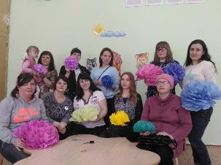

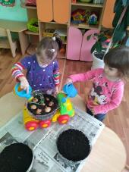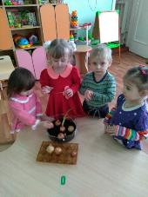2. Ребятишки нашей группы вместе с воспитателями создали «Огород на окне» для развития наблюдательности и любознательности. Наши родители нам в этом помогли, приняли активное участие – принесли землю, семян, контейнеры.

Дети с большим удовольствием сажали лук, фасоль, перец.

Ребята будут наблюдать за ростом растений, ухаживать за ними (поливать, рыхлить).

Как из маленького семечка… .и вдруг- прорастает оно, показался маленький зеленый росток!

Малыши лучок сажали

Урожаем угощали,

Витаминов целый клад

Приходите все к нам в сад!

Группа оздоровительной направленности «Крепыши»

Один из самых трогательных праздников, которые отмечают в детском саду, без сомнения, является Международный женский день 8 Марта**.** Самое дорогое для ребенка - это мама, бабуля самые близкие и родные люди. В преддверие праздника в группе оздоровительной направленности прошел утренник, посвященный Дню 8 Марта. В своих песнях, стихах дети рассказали о своей любви к самым близким и дорогим людям. Мамы с радостью принимали участие в шуточных конкурсах и соревнованиях. Благодарные дочки и сыночки подарили мамам и бабушкам задорные, яркие танцы и подарки, сделанные своими руками. Праздничное мероприятие, несомненно, привнесло в жизнь группы атмосферу весенней радости и счастья.

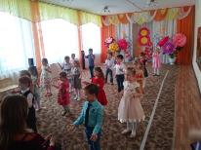 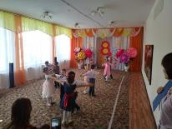

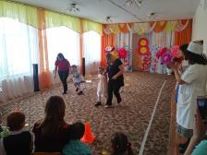 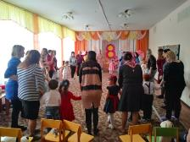

Дошкольный возраст является важнейшей ступенью в экологическом воспитании детей. У детей формируются экологические представления о природной среде и бережном к ней отношении. Этой весной мы решили сделать «огород на окне», тем самым обеспечить знания ребят о росте растений. Дети получили возможность хорошо рассмотреть, понаблюдать за ростом растений.

 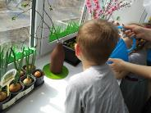 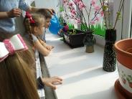



Масленица-замечательный, светлый и радостный праздник проводов зимы и встречи весны. Это исконно русский народный праздник-весёлый, шумный, озорной, интересный и очень вкусный. Каждый дошкольник в нашем детском саду теперь сможет сказать, что же такое Масленица. Всю неделю ребята знакомились с традициями и историей народного праздника. Педагоги старались рассказать детям в доступной форме об истоках праздника и его символике, о том, как любили на Руси круглое Красное Солнышко и почему. А в пятницу устроили традиционное гуляние с песнями и плясками, с конкурсами, народными играми и забавами. Все дети очень ждали этот праздник, готовились к нему. Учили стихи, частушки и песни. И провели его по-особенному весело! В гости к детям приходили весёлые матрёшки и Баба Яга. Игры, хороводы, веселые конкурсы не давали скучать никому!  Масленица - это озорное и веселое прощание с зимой и встреча весны, несущей оживление природе и солнечное тепло.

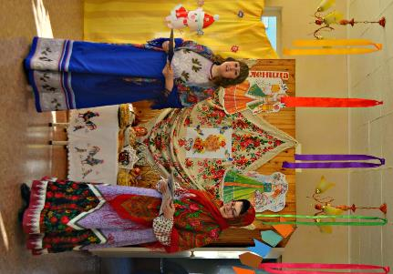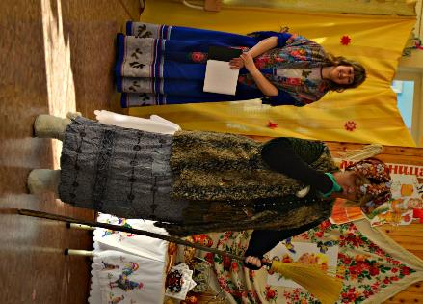

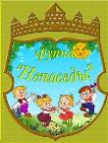

непоседы

**«Как на масляной неделе...»**

Масленица-замечательный, светлый и радостный праздник проводов зимы и встречи весны. Это исконно русский народный праздник-весёлый, шумный, озорной, интересный и очень вкусный. Каждый дошкольник в нашем детском саду теперь сможет сказать, что же такое – Масленица. Все дети очень ждали этот праздник, готовились к нему. Учили стихи, частушки и песни. И провели его по-особенному весело! В гости к детям приходили раскрасавицы Матрёшки и Баба Яга. Игры, хороводы, веселые конкурсы не давали скучать никому! А в заключении праздника мы пригласили всех за стол отведать румяных блинов с ароматным чайком.

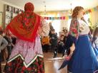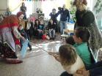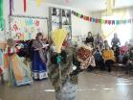 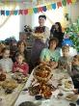

**ПРАЗДНИК ВЕСЕННИХ ПТИЦ .**

Весенний праздник "Сороки" – древняя славянская традиция, связанная с приходом весны. Согласно народному календарю отмечается 22 марта, в день весеннего равноденствия. Празднование встречи первых перелетных птиц в детских садах является стремлением возродить этот православный обычай и познакомить детей с обрядами и [традициями русского народа.](http://fb.ru/article/7854/traditsii-russkogo-naroda) Праздник «Сороки» это отличная забава для ребятишек. Воспитатель группы Г№11 «Непоседы»,Горбунова Л,Н. провела с детьми праздничное занятие « Сороки», дав возможность детям окунуться в атмосферу древних традиций, познакомиться с православными обычаями, самим принять участие в зазывании весны. На праздничном занятии дети и воспитатель были одеты в народные костюмы – сарафаны и рубахи. Ребята сами приняли участие в закликании весны. Дети водили хоровод, рассказывали стихи, пели песенки и играли в игры.В заключении праздника дети сделали птичек , которых унесли с собой. Праздник "Сороки" помогает детям и их родителям не забывать традиции своего народа, пробуждает интерес к русскому фольклору, старинным традициям, дарит хорошее настроение.

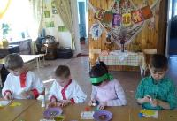 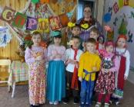  

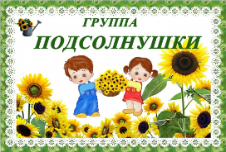

**Неделя детской и юношеской книги подготовительная группа.**

Семь дней в конце марта вот уже более 70  лет в нашей стране называются Неделей детской и юношеской книги или «Книжкиными именинами».

Именины! Именины!  
У Володи? Шуры? Нины?  
У девчонок? У мальчишек?  
Нет! У наших детских книжек!

Для воспитанников подготовительной к школе группы была организованна книжная выставка, сопровождающая ознакомительным рассказом про Международный день книги. Подарила маленьким читателям море эмоций и хорошее настроение. Выставка пользуется успехом, как у детей, так и у взрослых.

Так же проводилась игра по сюжетам книг, чтение сказок, рассказов, загадок, пословиц и поговорок.

Проведено мероприятие в форме путешествия в сказку к домовёнку Кузе под названием «Ура! Неделя детской книги».(Викторина) Ребята проявили свою смекалку, находчивость и, конечно, знание сказок.

https://pp.userapi.com/c846122/v846122684/1d8161/_RWuIrOFUs4.jpghttps://pp.userapi.com/c852020/v852020636/e8eef/E_eXiCGlRBE.jpg

https://pp.userapi.com/c844521/v844521684/1d4f1c/LUZrrcvhkRo.jpg

**группа « Смешарики »**



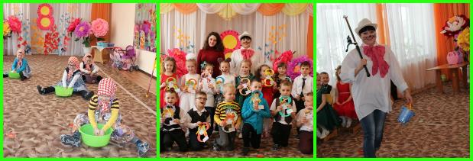

**«Международный женский день 8 марта»  
 8 марта - самый нежный и трогательный праздник в детском саду. От проникновенных детских слов, от искренней признательности и любви  на глаза наворачиваются слёзы.  
 Утренники к 8 марта всегда богаты песнями и стихами о дорогих и любимых мамах и бабушках. В сценарии  утренников воспитатели  включили игры и конкурсы, так как живое общение приносит и детям и взрослым искреннюю радость, ощущение весёлого праздника.   А ещё  все ребята  дарили  своим мамочкам подарки, сделанные своими руками.**

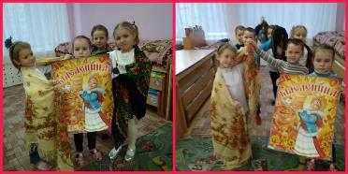

**«Ай, да масленица»**

**Масленица** - это прощание с зимой и встреча весны, несущей оживление в природе и солнечное тепло. Люди всегда воспринимали весну, как начало новой жизни и почитали Солнце, дающее жизнь и силы всему живому. В честь Солнца сначала пекли пресные лепёшки, а когда научились готовить заквасное тесто, стали печь блины.

Поэтому не теряя традиций, мы с ребятами в нашем детском саду тоже отпраздновали **масленицу**, провожали зиму, и встречали весну звонкими песнями, играми и танцами, девочки одели красивые расписные платки, стараясь соблюдать русский народный образ.



